一年 班 座號： 姓名：
高雄市立陽明國中99學年度第1學期第1次段考一年級數學科試題
※背面有試題※
一數學1
答案請填寫於答案紙上
一、選擇題：（每題3分，共計30分）
1.要在數線上畫出表示2.5的點，至少要將2與3兩點間的線段平分成幾等分？
(A) 2等分 (B) 5等分 (C) 7等分 (D) 10等分。
2.下列哪一個算式與3⁴相等？
(A) 34 (B) 444 (C) 3＋3＋3＋3 (D) 3333。
3.若$\left| 甲−6 \right| = \left| 甲 \right| + \left| −6 \right|$，則甲數不可能為下列何數？
(A) －88 (B)－1 (C) 0 (D) 37。
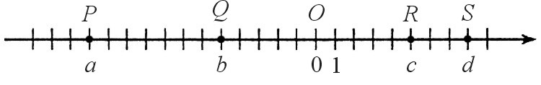
4.在下圖的數線上，O為原點，數線上的點P、Q、R、S所表示的數分別為a、b、c、d。請問下列哪一數最大？
(A) $\left| c−b \right|$ (B) $\left| a−d \right|$ (C) $\left| c−d \right|$ (D) $\left| b−a \right|$。
5.已知a是不等於0的整數，且a⁰－a⁶⁰＝0，則a的值最多有幾個？
(A) 1 (B) 2 (C) 4 (D) 0。
6.判斷下列敘述中，何者正確？
(A)兩個分數互為相反數，其和為0 (B) 0沒有相反數，但是0的絕對值等於0
(C) $(−\text{44})÷\text{33}÷(−\text{22})=(−\text{44})÷$〔$\text{33}÷(−\text{22})$〕 (D) 2¹＋2⁰＋2⁻¹＝0
7.右列各數中，(－2)^{－2}、(－3)³、5^{－4}、－7²、(－9)⁰、0.5^{－1}、(－7)²正數有a個，整數有b個，a－b＝
(A) 0 (B) 1 (C)－1 (D) 2。
8.下列十二個敘述中，正確的有a個？則 (A) a＝4 (B) a＝5 (C) a＝6 (D) a＝7。
（1）絕對值相同的相異兩數，一定互為相反數；
（2）10^{－4}是一個正數；
（3）相異兩數互為相反數，一定是一正數與一負數；
（4）－(－3)的相反數是3；
（5）整數中，刪去0，剩下的數都是自然數；
（6）正數的絕對值大於負數的絕對值；
（7）負數的絕對值愈大，它所表示的點離原點越遠，這個負數越小；
（8）一個正數和負數稱為相反數；
（9）4個3的連乘積可記為4³
（10） (－3²)＝(－3)²；
（11）－5的相反數是 ；
（12）$a−b$和$b−a$互為相反數
9.若乙數為負數，且$\text{甲數}×3=\text{乙數}×(−4)=(−7)×\text{丙數}$，則甲、乙、丙三數的大小關係為何？
(A)丙＞乙＞甲 (B)甲＞乙＞丙 (C)甲＞丙＞乙 (D)乙＞甲＞丙
10.數線上，最靠近－$\frac{2}{3}$的整數坐標為？
(A) 0 (B)－1 (C) 1 (D)－2
二、填充題（每格3分，共計45分）
1.上與下是相對的，如果將海平面上方150公尺記為＋150公尺，那麼海平面下方380公尺可記為
（1） 公尺。
2.上午11時為基準，若下午5時記為＋12，則上午8時可記為 （2） 。
3.①（－6）＋8＝ （3） 。
②（－3）× 4 ×（－5）＝ （4） ；
③5－〔(－8) ＋(－17) 〕＝ （5） 。
4.如果（甲數－1）的相反數是－5，則甲數 ＝ （6） 。
5.①7²＋23⁰＝ （7） ；
②43³ ÷43⁷＝43□，□＝ （8） ；
③〔－(－5 )²＋（－10）〕÷ 7－7＝ （9） 。
6.(398－498)²×(－273)⁰×(0)¹³－（－3）⁴= （10） ；
7.｜45－987｜－｜674－987｜－｜45－674｜＝ （11） 。
8. (5⁴×7³) ª＝5⁸×7^{b}，則（－b）ª＝ （12） 。
9.若∣甲數∣＝5，乙數＝－7，則甲數－乙數＝ （13） 。
10. (2¹¹＋2¹⁰＋2⁹＋2⁸) ÷(2⁴－1)＝2^{n}，n＝ （14） 。
11.將0、3、－2、1四個數放入算式【☆□＋◇×（－△）】中，每ㄧ個數只出現ㄧ次，所求得的值中，最小的值為a，最大的為b，a＋b＝ （15） 。
三、綜合題：（共25分）
1.請在數線上標示出下列五個點的位置：A（2），B（－2.3），C（1.25），D（∣5－8∣），E（－$\frac{3}{4}$）（5分）
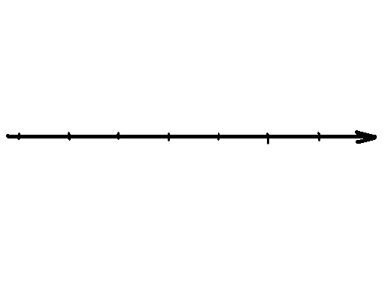

2.計算｜49 ÷ (－7 )｜－8 ×〔(－4 ) × 2－(－7 )〕＝ ？（5分）
3.計算398794895－398784896（5分）
4.計算2596×67－469×33＋2596×33－469×67＝？（5分）
5.設a＝3²⁴，b＝2³²，c＝4¹⁵，d＝5¹⁶，請比較a、b、c、d的大小。（5分）
一數學2
一年 班 座號： 姓名：
高雄市立陽明國中99學年度第1學期第1次段考一年級數學科答案卷
訂正後分數 | 訂正教師簽名 | 閱卷分數
一、選擇題：（每題3分，共計45分）
1 |  | 2 |  | 3 |  | 4 |  | 5 |  | 6 |  | 7 |  | 8 |  | 9 |  | 10
二、填充題（每格3分，共計36分）
1 |  | 2 |  | 3 |  | 4 |  | 5
6 |  | 7 |  | 8 |  | 9 |  | 10
11 |  | 12 |  | 13 |  | 14 |  | 15
三、綜合題：（共19分）
1.（5分）
2.（5分） | 3.（5分）
4.（5分） | 5.（5分）

